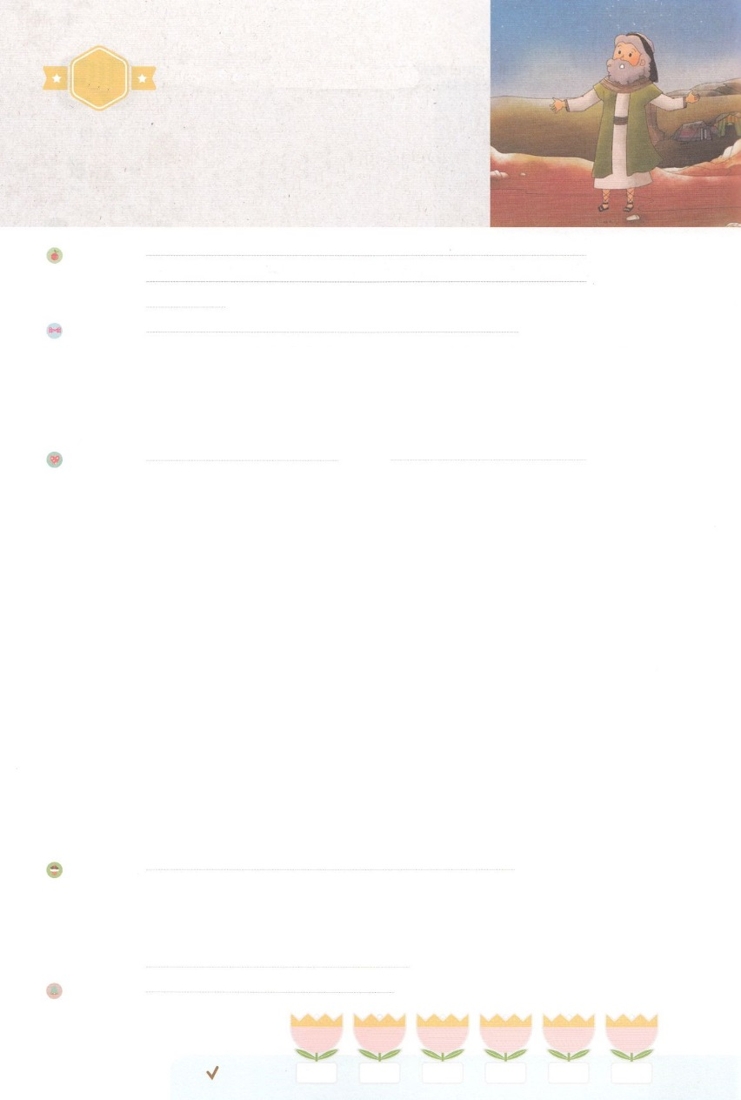

れいはいはさいこうのしゅくふく

まいにち

れいはい

わたしを　あいしてくださる　かみさまに

さいこうの　えいこうを　ささげましょう

　　　　　ぜったいせい

いのり　　　　　　　　　　　　　　　　　　　　　　　　　　　　　　　　　　　　　　　　　　しかいしゃ

しとしんじょう　　　　　　　　　　　　　　　　　　　　　　　　　　　　　　　　　　　　　　みんなで

さんび　　　　　　　　　　　　さんびか28ばん（いのちのいずみに）さかなはみずのなか (2018ねんこどもさんび)

せいしょ　　　　　　　　　　　　　　　　　　　　　　　　　　　　　　　　　　　　そうせいき12:1～3

**12:1～3**　はアブラムにせられた。「あなたは、あなたのまれ、あなたののをて、わたしがすへきなさい。そうすれば、わたしはあなたをいなるとし、あなたをし、あなたのをいなるものとしよう。あなたのはとなる。あなたをするをわたしはし、あなたをのろうをわたしはのろう。のすべてのは、あなたによってされる。」

みことば　　　　　　　　　　　　　　　　　ぜったいせい　　　　　　　　　　　　　　　　　しかいしゃ

カルデヤのウルは、アブラハムのです。カルデヤのウルのは「がいとうものをのいどおりにび、おをとてもしていて、いにつくことがせだ」というえでがいっぱいでした。をれてするしかないたちがたくさんいるところでした。

　は、そのカルデヤのウルからアブラハムをめされました。まれたときからずっとんでいたととおさんのをて**「わたしがすにきなさい」**とはわれたのです。「そうすれば、あなたをし、あなたのを**いなるもの**としよう。あなたのはとなる」とはアブラハムにわれました。また、**アブラハムを**するを**が**し、アブラハムをのろうをがのろうとわれました。

　はたちを**って**くださいました。そして、アブラハムをされたように、**の**としてされたのです。

いのり　　　　　　　　　　　　　　　　　　　　　　　　　　　　　　　　　いっしょに　おおきなこえで

いのりましょう

ちちなる　かみさま、ありがとうございます！　アブラハムを　めされたように　わたしを　めして

くださって　ありがとうございます。アブラハムに　あたえられた　しゅくふくが　わたしにも

なされますように。イエス・キリストの　おなまえに　よって　おいのりします。　アーメン

しゅのいのり　　　　　　　　　　　　　　　　　いっしょに　しゅのいのりを　いのって　れいはいを　おえましょう

フォーラム　　　　　　　　　　　　　　　　　　きょうの　みことばを　きいて　パパとママと　はなしを　しましょう

　　　　　　　　　　４日　　　　 ５日　　　　 ６日　　　　７日　　　　 ８日　　　　　９日

　　　　まいにち

　　　　　　　　　　　　　　チェックしよう　げつよう　　　かよう　　　すいよう 　　もくよう　　きんよう　　　どよう



みことば　あんしょう

１３３とは、みことばを　１にち　３かい　３かいずつ　よめば

　　　　　　いっしゅうかんに　おぼえることが　できるという　いみです。

あまくて　ふしぎな　かみさまの　みことばを　まいにち　よみましょう。

よく　みえる　ところに　はっておいて　いっしゅうかん

くりかえし　よんで　みことばを　おぼえましょう

あま～い

１３３

**あなたを　しゅくふくする　ものを**

**わたしは　しゅくふくし、**

**あなたを　のろう　ものを**

**わたしは　のろう。**

**ちじょうの　すべての　みんぞくは、**

**あなたによって　しゅくふくされる。**

そうせいき１２しょう３せつの　みことば

げつようび

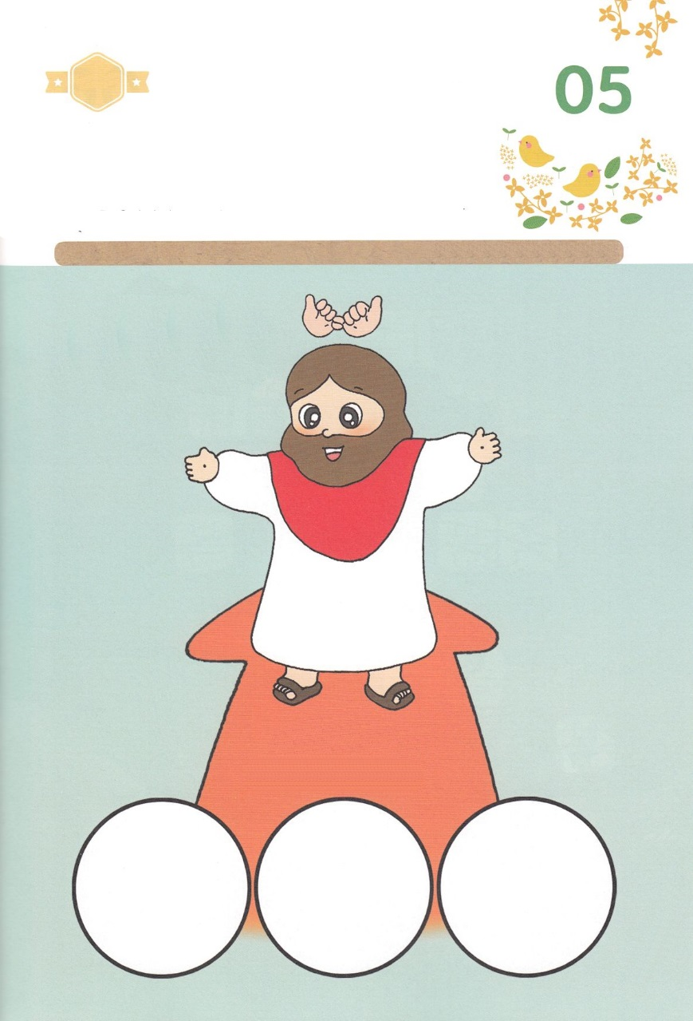

きりはりしよう

はるところ

はるところ

はるところ

かようび

おんなの　しそん　　　　　　キリスト

　　　　　　　　　　　　　　　　　　　　　　そうせいき3:15

すくいぬし

イエス・キリスト

マタイ16:16

きって　はりましょう

このよの　ひとびとは　じぶん　ぶっしつ　せいこう　ちゅうしんが

しあわせだと　いっていますが　ほんとうの　しあわせの　みちは　ただ

イエス・キリストだけです。　キリストは　わたしの　すべての

もんだいを　かいけつして　くださった　かたです。　わたしを　すくって

くださった　イエス・キリストを　かんがえながら　あいている　ところに

つぎの　ページから　えを　きりぬいて　はりましょう。

ちょき　ちょき

はるところ

　じゅんびする　もの：　はさみ　のり　つぎのページ

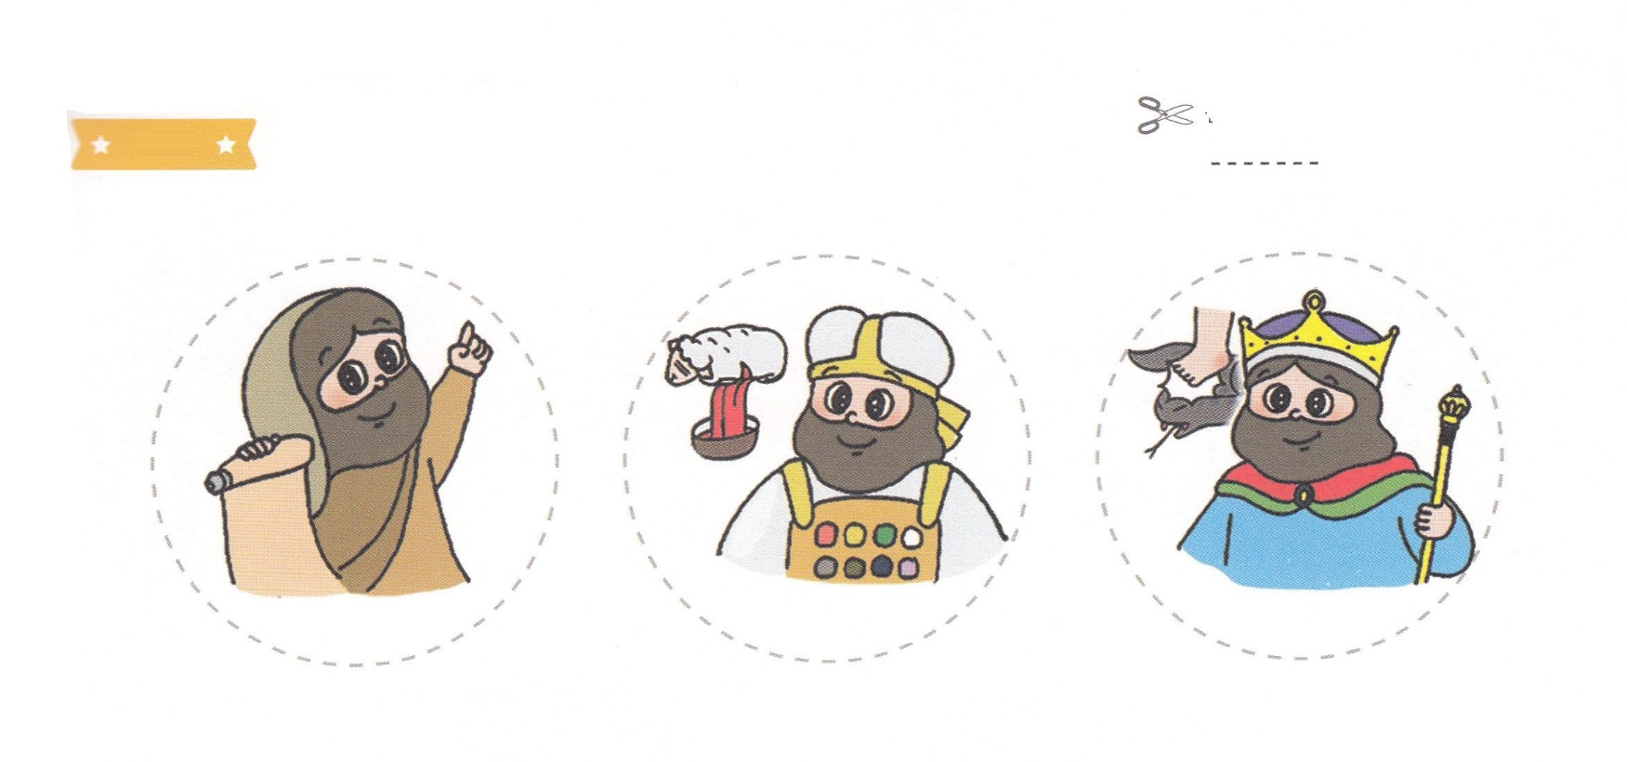

ふろく　　　　　　　　　　　　　　　　　　　　　　　　　　　　　　　　　　　　はさみで　きりましょう

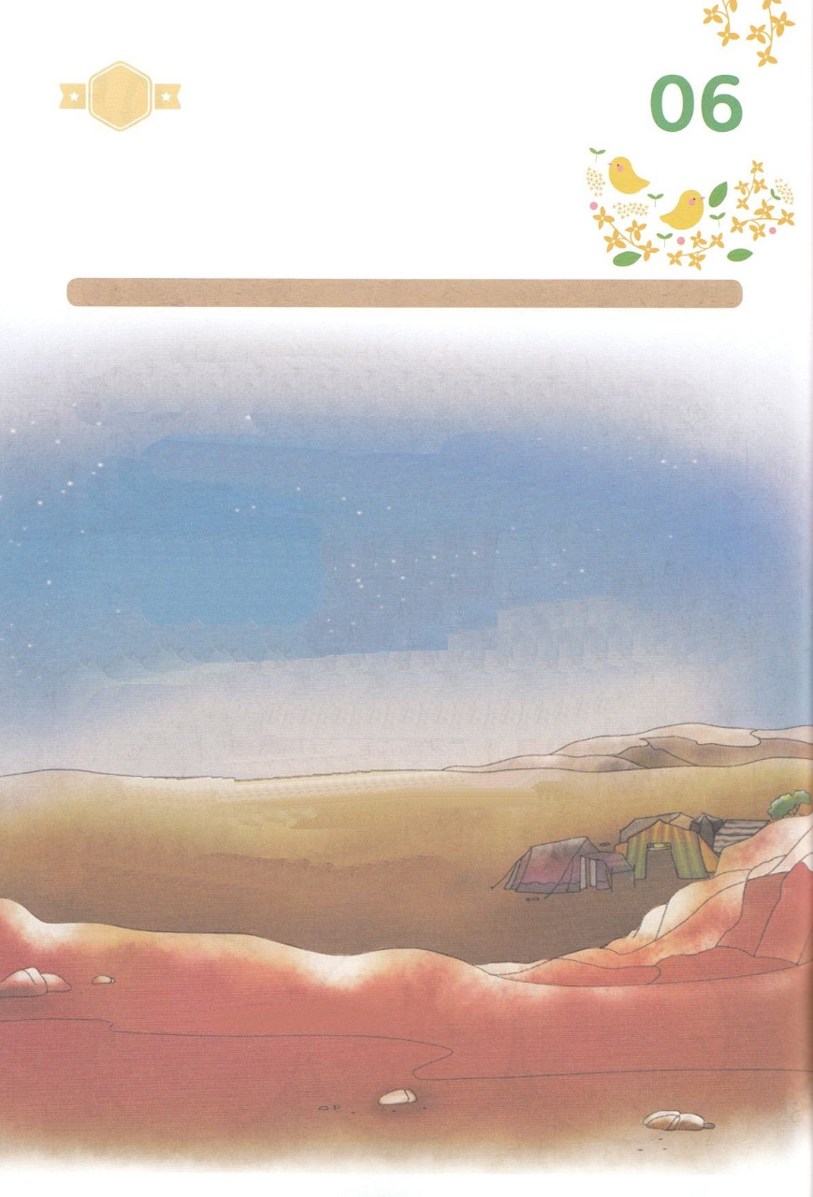

かくしんさがし

そうすれば、わたしは　あなたを

おおいなる　こくみんとし、

あなたを　しゅくふくし、

あなたの　なを　おおいなるものと　しよう。

あなたの　なは　しゅくふくとなる。

あなたを　しゅくふくする　ものを

わたしは　しゅくふくし、

あなたを　のろう　ものを　わたしは　のろう。

ちじょうの　すべての　みんぞくは、

あなたによって　しゅくふくされる。

そうせいき12しょう２～３せつのみことば

すいようび

かくしんの　ないようを　こころに　きざみましょう

きょうも　パパとママと　いっしょに　れいはいしましょう。

きょうの　みことばで　じゅうような　たんごを　もういちど

かんがえてみましょう。

したの　ないようを　よんで　じゅうような　たんごを

なぞって　かきましょう。

はーい！

わたしです！

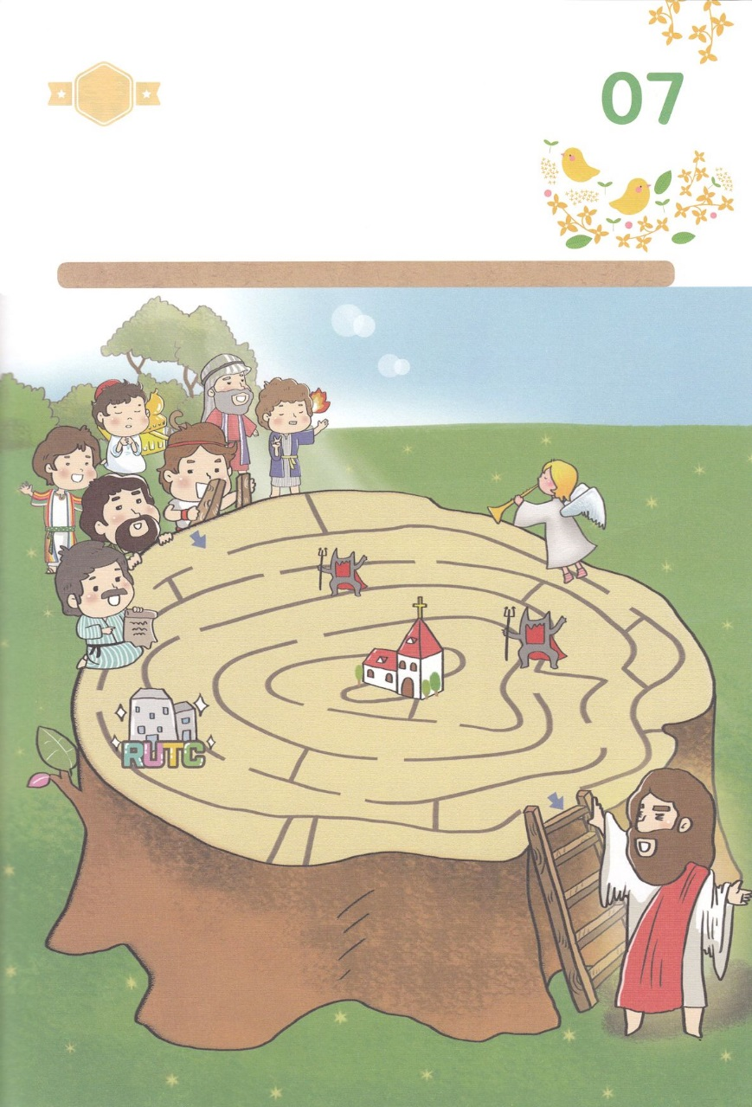

さがして　いろをぬろう

かくれている　えを　みつけたり　きれいに　いろを

ぬったり　しましょう

アブラハムと　せいしょの　レムナント７にんは　かみさまに　めされた

あと　かみさまの　みことばに　じゅうじゅんに　ききしたがいました。

わたしも　かみさまの　みことばに　じゅうじゅんに　ききしたがう

レムナントです。　きょう　みことばを　ふかく　かんがえながら

したの　みちを　とおりましょう。

どこ？

もくようび

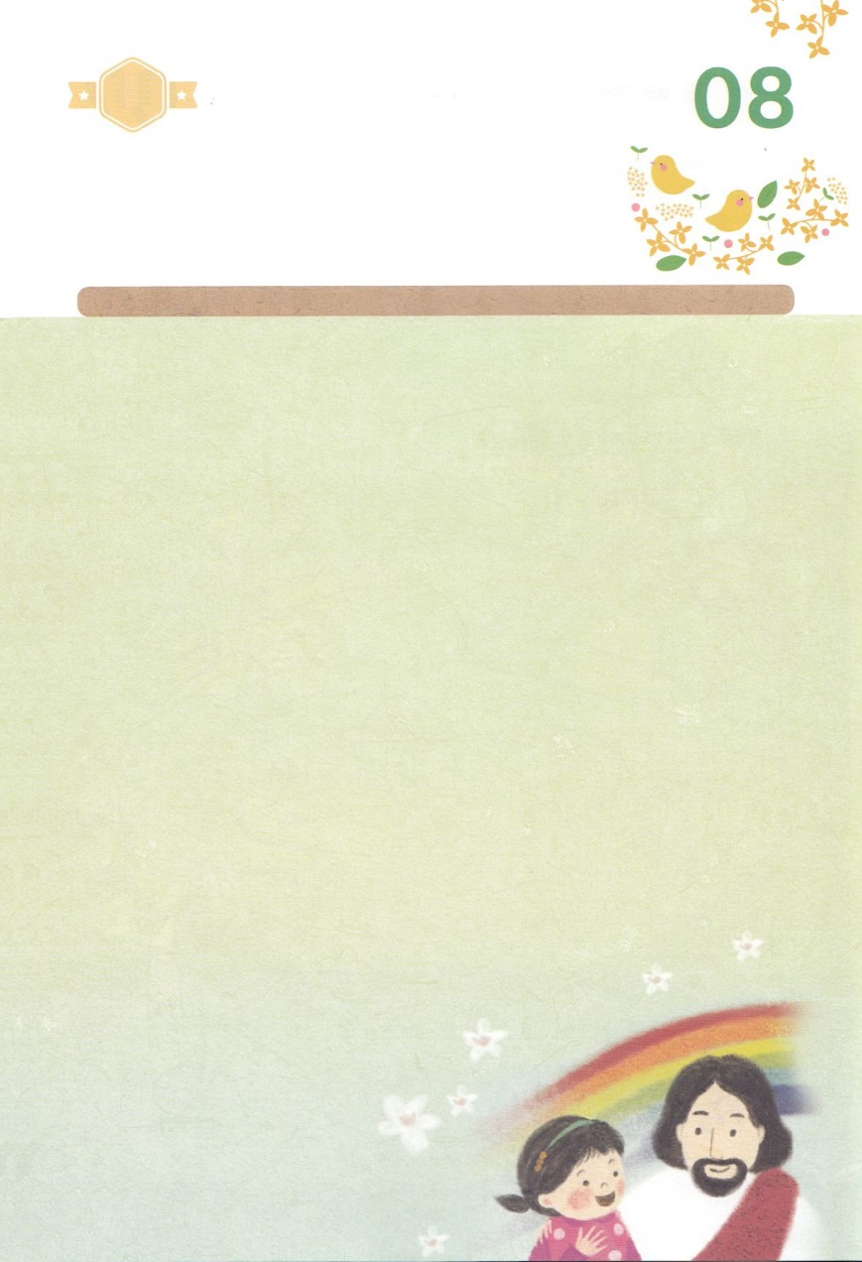

ひょうげんしよう

パパとママと　いっしょに　おはなしして

かみさまが　よろこばれる　かんがえ　ことば　こうどうを

えで　ひょうげんしましょう。

かみさまは　アブラハムを　しゅくふくする　ものを　しゅくふくし、

アブラハムを　のろう　ものを　のろうと　いわれました。

このことばは　どんな　いみが　あるのでしょうか。

わたしたちが　いかさなければ　ならない　ひとは　だれでしょうか。

パパとママと　いっしょに　はなしを　して　えか　じで　ひょうげんしましょう。

きんようび

ひそひそ

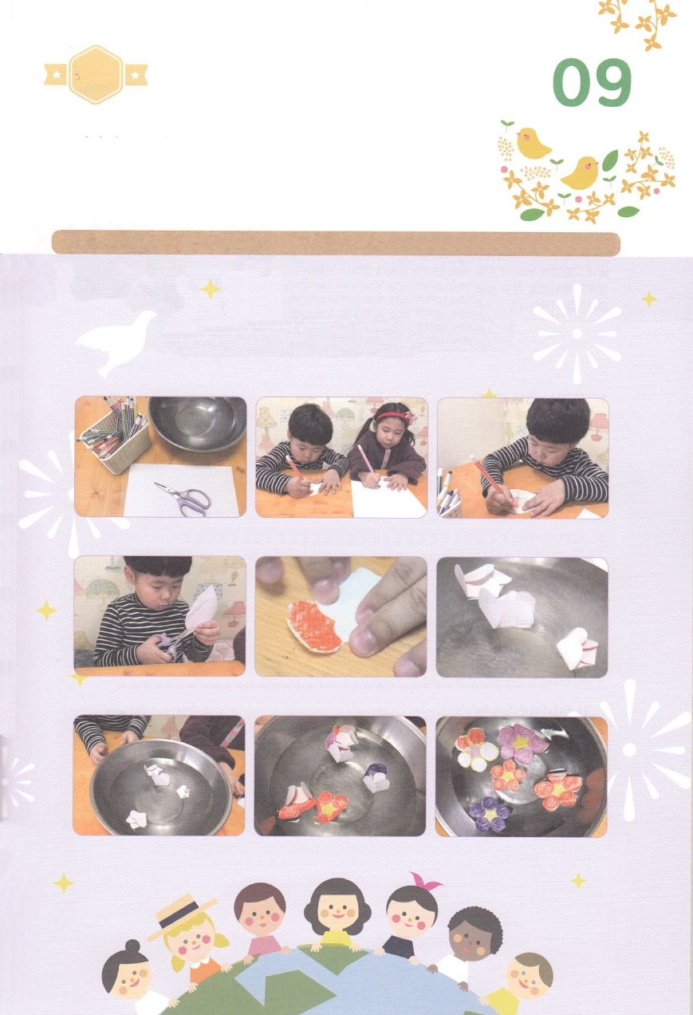

ワーク

パッパ

パッパ

たのしい　ワークをして　いっしゅうかんの　みことばを

こころに　きざみましょう

かみさまは　わたしたちに　２３７かこくを　いかす　しゅくふくを

あたえてくださいました。　わたしたちが　あゆむ　ところには

せかいふくいんかの　はなが　さきます。　したの　ワークをして

せかいふくいんかを　こころに　いだきましょう。

　　　　　　　　　　　　　　　　　　　　　じゅんびするもの│かみ　いろえんぴつ　はさみ　みず　おけ

　　　　　　じゅんびする　ものを　そろえます。　かみに　はなを　かいて　いろえんぴつで　いろを　ぬります

　　　　　　はさみで　きりぬきます。はなびらを　まんなかに　あつめるように　おりたたみます。

　　　　　　みずを　いれた　おけに　おった　はなを　うかべます

　　　　　　　　　　すこし　まっていると　ジャジャーン！　せかいふくいんかの　はなが　さきました　^^

どようび

237かこくを　いかす　レムナント

せかいふくいんかを　こころに　いだこう！